pielikums

Bezdarba situācija valstī
2012.gada jūlijs

Saturs
- Situācijas raksturojums
  - Reģistrētā bezdarba līmenis un bezdarbnieku skaits Latvijā.
  - Bezdarbnieka statistiskais portrets.
  - Brīvās darbvietas valstī.
  - Darbvietu skaita samazinājumi un palielinājumi.
- Informācija par NVA īstenotajiem pasākumiem.
- NVA klientu interese par darbu ārzemēs.

- Situācijas raksturojums

- Saskaņā ar Eurostat datiem bezdarba līmenis Latvijā 2012. gada 1.cet. bija 15,3% (2011. gada 1.cet. 16,2%).
- Reģistrētā bezdarba līmenis valstī 2012.gada jūlijā salīdzinot ar iepriekšējo mēnesi samazinājies par 0,3% punktiem (2012.gada jūlija beigās 11,6%).
- Reģistrēto bezdarbnieku skaits turpina samazināties kopš 2012.gada marta samazinājies par 17 469 personām. (2012.g. jūlija beigās – 114 689).
- Palielinās NVA reģistrēto vakanču skaits – jūlija beigās vakanču skaits 4,4 tūkst., kas ir lielākais skaits šajā gadā (gada sākumā 2,4 tūkst.).
- Visvairāk NVA reģistrēto bezdarbnieku meklē darbu vienkāršās profesijās (palīgstrādnieki, mazumtirdzniecības veikalu pārdevēji, apkopēji).
- Lielākais darbaspēka pieprasījums (pēc NVA reģistrēto vakanču skaita) jūlijā ir apstrādes rūpniecībā, būvniecības, vairumtirdzniecības un mazumtirdzniecības, transporta un uzglabāšanas, izmitināšanas un ēdināšanas pakalpojumu nozarēs.

Bezdarba līmenis Eiropas Savienībā (ES) 2012. gada jūnijā bija 10,4% jeb par 0,9% punktu augstāks nekā 2011.gada jūnijā.
Zemākais bezdarba līmenis 2012.gada jūnijā starp ES dalībvalstīm tika reģistrēts Austrijā (4,5%), Nīderlandē (5,1%), Vācijā un Luksemburgā (5,4%), bet augstākais – Spānijā (24,8%) un Grieķijā (22,5% 2012.g. aprīlī).

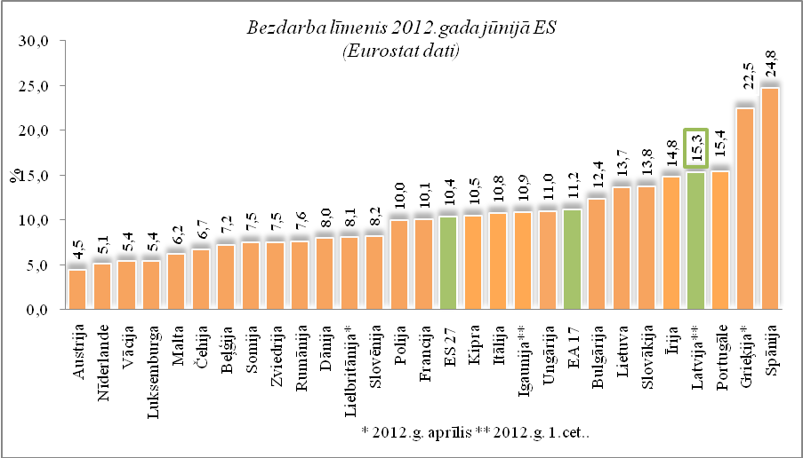 | 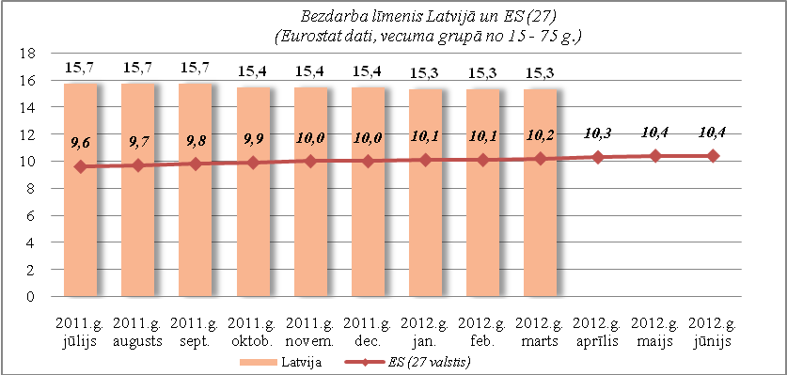

Salīdzinot ar iepriekšējā gada attiecīgo mēnesi, septiņās dalībvalstīs ir vērojams bezdarba līmeņa kritums, deviņpadsmit – palielinājums un Zviedrijā palicis nemainīgs. Lielākais kritums ir Igaunijā (no 13,6% 2011. gada 1.ceturksnī uz 10,9% 2012. gada 1. ceturksnī), Latvijā (no 17,1% 2011. gada 1.ceturksnī uz 15,3% 2012. gada 1. ceturksnī) un Lietuvā (attiecīgi no 15,4% uz 13,7%). Lielākais pieaugums – Grieķijā (no 16,2% 2011. gada aprīlī līdz 22,5% 2012. gada aprīlī), Spānijā (attiecīgi no 21,2% līdz 24,8%) un Kiprā (attiecīgi no 7,6% līdz 10,5%).
2012.gada jūnijā bezdarba līmenis ASV – 8,2% un Japānā– 4,4% 2012.gada maijā.

  - Reģistrētā bezdarba līmenis un bezdarbnieku skaits Latvijā

Reģistrētā bezdarba līmenis valstī 2012.gada jūlija beigās bija 11,6% (bezdarbnieku īpatsvars ekonomiski aktīvo iedzīvotāju kopskaitā). Salīdzinot ar 2012.gada jūnija beigām reģistrētā bezdarba līmenis samazinājies par 0,3% punktiem.
Zemākais bezdarba līmenis 2012.gada jūlijā reģistrēts Rīgas reģionā – 7,8%, augstākais bezdarba līmenis bija Latgales reģionā – 22,5%. Kurzemes reģionā bezdarba līmenis jūlijā bija 12,4%, Zemgales reģionā – 12,7% un Vidzemes reģionā – 13,7%. Jūlijā visos Latvijas reģionos vērojams reģistrētā bezdarba līmeņa samazinājums (par 0,4% punktiem Latgales, par 0,3% punktiem Kurzemes, Rīgas un Zemgales, par 0,2% punktiem Vidzemes reģionā). | 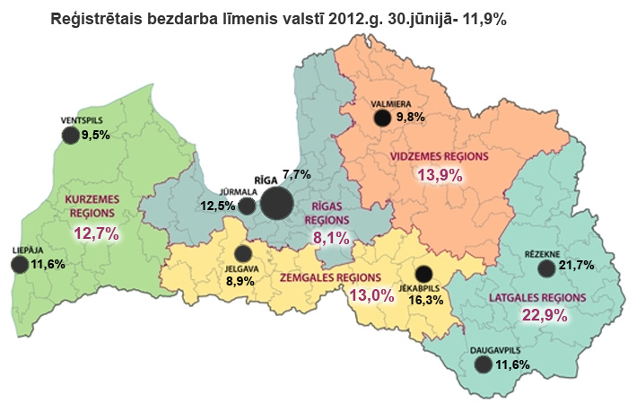
Valsts lielākajās pilsētās bezdarba līmenis jūlijā bija: Rīgā – 7,5%, Jelgavā – 8,7%, Ventspilī – 8,9%, Valmierā – 9,6%, Daugavpilī – 11,4%, Jūrmalā – 12,0%, Liepājā – 11,3%, Jēkabpilī – 16,1%, Rēzeknē – 20,9%. Jūlijā reģistrētā bezdarba līmenis visās Latvijas lielākajās pilsētās samazinājies.

Reģistrētā bezdarba līmenis perioda beigās, %
 | Jan | Feb | Mar | Apr | Mai | Jūn | Jūl | Aug | Sep | Okt | Nov | Dec
2007 | 6,5 | 6,5 | 6,3 | 6,1 | 5,9 | 5,8 | 5,7 | 5,4 | 5,1 | 4,9 | 4,8 | 4,9
2008 | 5,0 | 5,0 | 4,9 | 4,8 | 4,8 | 4,9 | 5,1 | 5,2 | 5,3 | 5,6 | 6,1 | 7,0
2009 | 8,3 | 9,5 | 10,7 | 11,0 | 11,3 | 11,5 | 11,8 | 12,3 | 13,2 | 14,1 | 15,1 | 16,0
2010 | 16,6 | 17,1 | 17,3 | 16,7 | 16,2 | 15,6 | 15,3 | 15,0 | 14,6 | 14,3 | 14,3 | 14,3
2011 | 14,5 | 14,5 | 14,4 | 13,9 | 13,2 | 12,6 | 12,1 | 11,8 | 11,6 | 11,5 | 11,5 | 11,5
2012 | 11,7 | 11,8 | 11,7 | 11,3*/  12,9** | 12,3 | 11,9 | 11,6

* Reģistrētā bezdarba līmenis valstī 2012.gada aprīļa beigās bija 11,3% (bezdarbnieku īpatsvars ekonomiski aktīvo iedzīvotāju kopskaitā pirms CSP veiktā pārrēķina atbilstoši tautas skaitīšanas datiem). Valstī bezdarba līmenis salīdzinājumā ar 2012.gada martu samazinājās par 0,4% punktiem.
** Ņemot vērā aktualizēto ekonomiski aktīvo iedzīvotāju skaitu, bezdarba līmenis 2012. gada aprīļa beigās ir 12,9%, kas ir par 1,6% punktiem augstāks nekā rēķinot pēc iepriekš izmantotā ekonomiski aktīvo iedzīvotāju skaita. CSP aktualizētais ekonomiski aktīvo iedzīvotāju skaits tiks izmantots bezdarba līmeņa aprēķināšanai 2012.gada aprīlī un turpmākos mēnešos.

2012.gada jūlija beigās Nodarbinātības valsts aģentūrā reģistrēti 114 689 bezdarbnieki, mēneša laikā reģistrēto bezdarbnieku skaits valstī ir samazinājies par 2 917 cilvēkiem jeb 2,5%.

Bezdarbnieku skaits (uz mēneša beigām)
 | Jan | Feb | Mar | Apr | Mai | Jūn | Jūl | Aug | Sep | Okt | Nov | Dec
2007 | 69532 | 68943 | 67154 | 65118 | 62833 | 62287 | 60635 | 57940 | 54690 | 52383 | 51660 | 52321
2008 | 53325 | 53429 | 52806 | 52897 | 52213 | 54012 | 55436 | 56333 | 57644 | 61049 | 67065 | 76435
2009 | 90436 | 103731 | 116768 | 123127 | 126595 | 129269 | 132519 | 137586 | 147754 | 157897 | 169236 | 179235
2010 | 186295 | 192032 | 194253 | 189881 | 183476 | 176879 | 173301 | 169676 | 165386 | 162497 | 161816 | 162463
2011 | 164551 | 164880 | 163454 | 157857 | 149600 | 142428 | 137638 | 134175 | 131659 | 130541 | 130240 | 130296
2012 | 132575 | 133413 | 132158 | 127783 | 121994 | 117606 | 114689

Bezdarbnieka statuss 2012.gada jūlijā piešķirts 8291 personām, tas ir par 441 personām vairāk nekā 2012.gada jūnijā.
Lielākais bezdarbnieka statusa piešķiršanas skaits jūlijā sadalījumā pēc pēdējās nodarbošanās profesijas: mazumtirdzniecības veikala pārdevējs – 447, palīgstrādnieks – 358, apkopējs – 183, pārdevējs konsultants – 136, pavārs – 127, zivju apstrādātājs – 110, automobiļa vadītājs – 92, apkures/krāšņu kurinātājs – 88, kokapstrādes operators – 86, sētnieks – 81.
Bezdarbnieka statusu 2012.gada jūlijā zaudējušas 11 335 persona, tas ir par 1 000 personām mazāk nekā 2012.gada jūnijā. Jūlijā bezdarbnieka statusu zaudējušo bezdarbnieku kopskaitā:
- Darbā iekārtojušās – 4 466 (39,4%) personas;
- Nav pildījušas bezdarbnieka pienākumus – 5 967 (52,6%) personas.
Reģistrēto bezdarbnieku skaits sadalījumā pa profesijām pēc pēdējās nodarbošanās 2012.gada jūlija beigās (lielākais skaits): palīgstrādnieks – 6 840 (6%), mazumtirdzniecības veikala pārdevējs – 5 538 (5%), apkopējs – 3 512 (3%), sētnieks – 1 761, pavārs – 1 286, automobiļa vadītājs – 1 213, apkures/krāšņu kurinātājs – 1 208, apsargs – 1 152, pārdevējs konsultants – 1004, kokapstrādes operators – 897.

Kopsavilkums par bezdarba izmaiņām salīdzinājumā ar iepriekšējo mēnesi:
- Reģistrētā bezdarba līmenis valstī salīdzinājumā ar iepriekšējo mēnesi samazinājies par 0,3% punktiem.
- Jūlijā visos Latvijas reģionos vērojams reģistrētā bezdarba līmeņa (par 0,4% punktiem Latgales, par 0,3% punktiem Kurzemes, Rīgas un Zemgales, par 0,2% punktiem Vidzemes reģionā).
- Mēneša laikā reģistrēto bezdarbnieku skaits valstī ir samazinājies par 2 917 cilvēkiem.
- Bezdarbnieka statuss jūlijā piešķirts par 441 personām vairāk nekā jūnijā.
- Jūlijā bezdarbnieka statusu zaudējušo (kopā 11 335 personas) bezdarbnieku kopskaitā 4466 jeb 39,4% personu iekārtojušās darbā.

  - Bezdarbnieka statistiskais portrets

No reģistrēto bezdarbnieku kopskaita 2012.gada jūlija beigās 58% (skaits – 66 581) bija sievietes un 42% (skaits – 48 108) vīrieši. Salīdzinot ar iepriekšējo mēnesi, sieviešu īpatsvars bezdarbnieku kopskaitā ir palielinājies par 0,5% punktiem.

Salīdzinot ar 2012.g. jūniju par 0,8% punktiem ir samazinājies bezdarbnieku īpatsvars, kuru bezdarbnieku statusa ilgums ir no gada līdz 3 gadiem un par 0,7% punktiem līdz 6 mēnešiem, par 0,8% punktiem palielinājies bezdarbnieku īpatsvars, kuru bezdarbnieku statusa ilgums ir no 6 līdz 12 mēnešiem un par 0,7% punktiem, kuru bezdarbnieku statusa ilgums ir 3 gadi un vairāk.

2012.gada jūlija beigās pusei (49,9%) bezdarbnieku ir zems izglītības līmenis (bez/ar pamatizglītību, ar vispārējo vidējo izglītību), ar profesionālo izglītību –36,6%, ar augstāko izglītību – 12,8%. Salīdzinot ar iepriekšējo mēnesi, par 0,3% punktiem ir samazinājies bezdarbnieku ar pamatizglītību īpatsvars un par 0,4% punktiem palielinājies ar augstāko izglītību.
  Bezdarbnieki sadalījumā pēc izglītības (31.07.2012.) | sievietes | vīrieši
  Augstākā  14644 (12,8%) | 10703 | 3941
  Profesionālā izglītība  42007 (36,6%) | 23087 | 18920
  Vidējā vispārējā  31309 (27,3%) | 18494 | 12815
  Pamatizglītība  22629 (19,7%) | 12185 | 10444
  Zemāka par pamata  3315 (2,9%) | 1707 | 1608
Bezdarbnieku kopskaitā 2012.gada jūlija beigās 14644 (12,8%) bija bezdarbnieki ar augstāko izglītību (10 703 jeb 73% sievietes un 3941 jeb 27% vīrieši). Salīdzinot ar iepriekšējo mēnesi, par 0,5% punktiem ir palielinājies sieviešu bezdarbnieču ar augstāko izglītību īpatsvars.

Reģistrēto bezdarbnieku skaits ar augstāko izglītību sadalījumā pa profesiju grupām
2012.gada 31.jūlijā (lielākais skaits)
Izglitibas profesijas nosaukums | Bezdarbnieku skaits | % no kopskaita
EKONOMISTS | 2265 | 15,5
INŽENIERIS (Būvinženieri, Elektroinženieri, mehānikas, elektronikas utt.) | 1967 | 13,4
SKOLOTĀJS (vispārējās vidējās izglītības, profesionālās izglītības, pamatskolas, pirmsskolas utt). | 1712 | 11,7
DIREKTORS /VADĪTĀJS (uzņēmumu, struktūrvienību, nodaļu utt.) | 1200 | 8,2
JURISTS | 726 | 5,0
SPECIĀLISTI (sabiedrisko attiecību, personāla, loģistikas, vides aizsardzības, dizaina, banku utt.) | 708 | 4,8
UZŅĒMĒJDARBĪBAS (KOMERCDARBĪBAS) SPECIĀLISTS | 423 | 2,9
GRĀMATVEDIS | 344 | 2,3
TEHNOLOGS (pārtikas un dzērienu, šūšanas, tekstilamteriālu, kokapstrādes utt.) | 330 | 2,3
FILOLOGS | 304 | 2,1

Reģistrēto bezdarbnieku skaits ar augstāko izglītību sadalījumā pēc iegūtās izglītības profesijas 2012.gada jūlija beigās (lielākais skaits): ekonomists – 2 128, vispārējās vidējās izglītības SKOLOTĀJS – 869, jurists – 726, komercdarbības speciālists – 345, mehānikas inženieris – 331, būvinženieris – 311, filologs – 304, vispārējās pamatizglītības SKOLOTĀJS – 295, vadītājs/direktors/pārvaldnieks (komercpakalpojumos) – 285, pirmskolas izglītības skolotājs – 249.

Dalījumā pa vecuma grupām 2012.gada jūlija beigās lielāko reģistrēto bezdarbnieku skaitu veido bezdarbnieki vecumā no 45 – 54 gadiem – 33 312 bezdarbnieki, kas ir 29,0% no kopējā reģistrēto bezdarbnieku skaita. Salīdzinot ar iepriekšējo mēnesi par 0,2% punktiem ir samazinājies bezdarbnieku īpatsvars vecuma grupā no 25 līdz 34 gadiem un par 0,2% punktiem palielinājies bezdarbnieku īpatsvars vecuma grupā no 15 līdz 24 gadiem.
  Bezdarbnieki sadalījumā pa vecuma grupām (31.07.2012.) | sievietes | vīrieši
  15-24 gadi  11851 (10,3%) | 7238 | 4613
  25-34 gadi  22376 (19,5%) | 14267 | 8109
  35-44 gadi  25218 (22,0%) | 14669 | 10549
  45-54 gadi  33312 (29,0%) | 18167 | 15145
  55-59 gadi  17368 (15,1%) | 9772 | 7596
  60 un vairāk gadi  4564 (4,0%) | 2468 | 2096

Dalījumā pa mērķgrupām 2012.gada jūlijā beigās lielāko reģistrēto bezdarbnieku skaitu veido ilgstošie bezdarbnieki – 50 995, kas ir 44,5% no kopējā reģistrēto bezdarbnieku skaita. Ilgstošo bezdarbnieku kopskaitā 75% bezdarbnieku ir ar bezdarba ilgumu no 1 gada līdz 3 gadiem. Lielākais ilgstošo bezdarbnieku īpatsvars vērojams vecuma grupā no 50 - 59 gadiem. Vairāk kā pusei (51,5%) ilgstošo bezdarbnieku ir zems izglītības līmenis (bez/ar pamatizglītību, ar vispārējo vidējo izglītību), ar profesionālo izglītību 38,3%, ar augstāko izglītību 9,7%. Ilgstošo bezdarbnieku kopskaitā 16,4% ir pirmspensijas vecuma bezdarbnieki, 11,6% - bezdarbnieki ar invaliditāti.

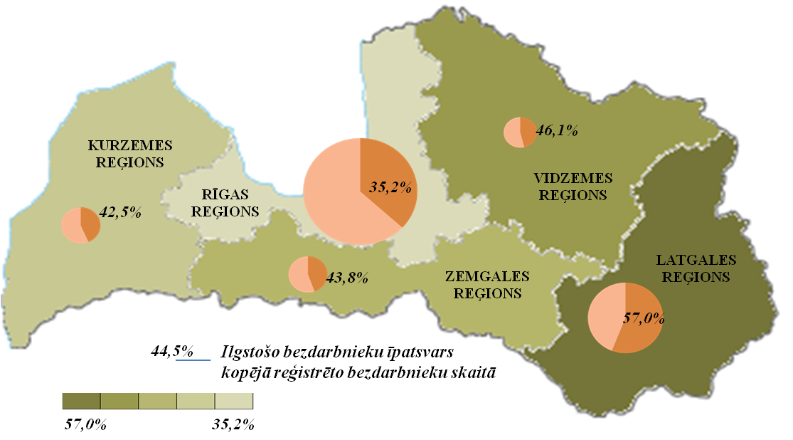 | Lielākais ilgstošo bezdarbnieku īpatsvars ir vērojams Latgales reģionā (57,0%), mazākais - Rīgas reģionā (35,2%). Salīdzinājumā ar iepriekšējo mēnesi ir vērojams ilgstošo bezdarbnieku īpatsvara samazinājums par 0,5% punktiem Rīgas un par 0,2% punktiem Kurzemes un Zemgales reģionos, savukārt Latgales reģionā ir vērojams ilgstošo bezdarbnieku īpatsvara palielinājums par 0,4% punktiem un Vidzemes reģionā palicis nemainīgs.

Pēc Eurostat informācijas:
Jauniešu bezdarba līmenis joprojām ir augsts. 2012.gada jūnijā ES (27 valstis) jauniešu (zem 25 gadiem) bezdarba līmenis bija 22,6%. 2011.gada jūnijā tas bija 21,2%. Zemākais bezdarba līmenis jauniešu vidū bija vērojams Vācijā (7,9%), Austrijā (8,8%) un Nīderlandē (9,3%) un augstākais - Grieķijā (52,8% 2012.gada aprīlī) un Spānijā (52,7%), Latvijā jauniešu bezdarba līmenis – 28,1% (2012.gada 1.cet.).
Jauniešu īpatsvars kopējā reģistrēto bezdarbnieku skaitā 2012.g gada jūlija beigās veido 10,3% (11851 jaunieši bezdarbnieki vecumā 15–24 gadi). No reģistrētajiem jauniešiem bezdarbniekiem 87,0% ir vecumā no 20 līdz 24 gadiem. Jauniešu bezdarbnieku īpatsvars kopējā reģistrēto bezdarbnieku skaitā, salīdzinājumā ar iepriekšējo mēnesi, palielinājies par 0,2% punktiem.
2012.gada jūlija beigās 68,6% no reģistrētiem jauniešiem bezdarbniekiem ir zems izglītības līmenis (bez/ar pamatizglītību, ar vispārējo vidējo izglītību), 21,7% - ar profesionālo izglītību, 9,0% - ar augstāko izglītību. Jauniešu bezdarbnieku kopskaitā 23,8% veido ilgstošie bezdarbnieki.

Bezdarbnieki ar invaliditāti
Nodarbinātības valsts aģentūrā 2012.gada jūlija beigās reģistrēti 10 247 bezdarbnieki ar invaliditāti, kas ir 8,9% no kopējā reģistrētā bezdarbnieku skaita valstī. Bezdarbnieku ar invaliditāti kopskaitā 5 335 (52%) ir sievietes un 491 (48%) – vīrieši. Bezdarbnieku ar invaliditāti īpatsvars kopējā reģistrēto bezdarbnieku skaitā valstī jūlijā salīdzinot ar jūniju palielinājies par 0,2% punktiem.
Dalījumā pa vecuma grupām 2012.gada jūlijā beigās lielāko reģistrēto bezdarbnieku ar invaliditāti skaitu veido bezdarbnieki vecumā no 45 līdz 54 gadiem – 3 720 bezdarbnieki, kas ir 36,3% no kopējā bezdarbnieku ar invaliditāti skaita. Salīdzinot ar iepriekšējo mēnesi bezdarbnieku ar invaliditāti kopskaitā par 0,2% punktiem samazinājies bezdarbnieku īpatsvars vecuma grupā no 25 - 34 gadiem.
Gandrīz puse (47,2%) 2012.gada jūlija beigās reģistrēto personu ar invaliditāti ir ar zemu izglītības līmeni (bez/ar pamatizglītību, ar vispārējo vidējo izglītību), šādu bezdarbnieku īpatsvars salīdzinot ar jūniju ir samazinājies par 0,3% punktiem. 43,1% personu ar invaliditāti ir profesionālā izglītība, 9,1% - augstākā izglītība.
2012.gada jūlija beigās vairāk nekā pusi (57,6%) no reģistrētām personām ar invaliditāti veido ilgstošie bezdarbnieki. Šādu bezdarbnieku īpatsvars salīdzinot ar jūniju palielinājies par 0,1% punktu.
Dalījumā pēc bezdarba ilguma 2012.gada jūlija beigās lielāko bezdarbnieku ar invaliditāti skaitu veido bezdarbnieki, kuru bezdarbnieka statusa ilgums ir no gada līdz trīs gadiem – 4 216, kas ir 41,1% no kopējā bezdarbnieku ar invaliditāti skaita, šādu bezdarbnieku īpatsvars salīdzinot ar jūniju ir samazinājies par 0,9% punktiem un palielinājies par 0,9%punktiem, kuru bezdarbnieku statusa ilgums ir vairāk par 3 gadiem.

2012.gada 7 mēnešos NVA organizētajos aktīvajos nodarbinātības pasākumos piedalījušies 9,3 tūkst. bezdarbnieki ar invaliditāti (viens cilvēks var būt piedalījies vairākās aktivitātēs). 2012.gada jūlijā NVA organizētajos aktīvajos nodarbinātības pasākumos piedalījušies 3 239 bezdarbnieki ar invaliditāti, no tiem jūlijā dalību pasākumos uzsāka 1009 bezdarbnieki ar invaliditāti.

Karjeras konsultācijas 2012.gada 7 mēnešos saņēmušas 1 443 personas ar invaliditāti.

Kopsavilkums par bezdarbnieka statistiskā portreta izmaiņām salīdzinājumā ar iepriekšējo mēnesi:
- Par 0,8% punktiem samazinājies to bezdarbnieku īpatsvars, kuru bezdarbnieku statusa ilgums ir no gada līdz 3 gadiem un par 0,7% punktiem līdz 6 mēnešiem.
- Par 0,8% punktiem palielinājies to bezdarbnieku īpatsvars, kuru bezdarbnieku statusa ilgums ir no 6 līdz 12 mēnešiem un par 0,7% punktiem, kuru bezdarbnieku statusa ilgums ir 3 gadi un vairāk.
- Par 0,2% punktiem palielinājies jauniešu bezdarbnieku un bezdarbnieku ar invaliditāti īpatsvars kopējā bezdarbnieku skaitā.
- Par 0,3% punktiem ir samazinājies bezdarbnieku ar pamatizglītību īpatsvars un par 0,4% punktiem palielinājies ar augstāko izglītību.

  - Brīvās darbvietas valstī

Reģistrēto bezdarbnieku skaits būtiski pārsniedz darba piedāvājumu skaitu. Uz katru brīvo darbvietu 2012.gada jūlijā pretendē 26 bezdarbnieki.

Darba devēji 2012.gada jūlijā NVA reģistrējuši 2 854 brīvās darbvietas, kas ir par 468 darbvietām vairāk nekā jūnijā.
NVA jūlija beigās bija reģistrētas 4 448 brīvās darbvietas, salīdzinot ar jūnija beigām, brīvo darbvietu skaits palielinājies par 354 darbvietām jeb par 9%.

Brīvo darbvietu skaits perioda beigās:
 | Jan | Feb | Mar | Apr | Mai | Jūn | Jūl | Aug | Sep | Okt | Nov | Dec
2007 | 16650 | 16414 | 16500 | 18000 | 19200 | 21015 | 21915 | 24613 | 23332 | 21986 | 20342 | 18147
2008 | 17662 | 14463 | 13111 | 12535 | 12517 | 11444 | 10321 | 11001 | 8304 | 6762 | 5337 | 3205
2009 | 2549 | 2477 | 1895 | 2409 | 2353 | 1998 | 2027 | 1875 | 1856 | 1836 | 1796 | 1389
2010 | 1594 | 1560 | 1696 | 2111 | 2533 | 2672 | 3279 | 3551 | 3395 | 3237 | 2837 | 2259
2011 | 2391 | 2234 | 2556 | 3264 | 3738 | 3674 | 4142 | 4508 | 3726 | 3452 | 3025 | 2512
2012 | 2430 | 2482 | 2987 | 3665 | 4364 | 4094 | 4448

Kopumā NVA reģistrētās brīvās darbvietas 2012.gada jūlija beigās sadalījumā pa nozarēm (lielākais skaits): Apstrādes rūpniecībā (C) – 1 495, Būvniecība (F) – 580, Vairumtirdzniecība un mazumtirdzniecība; automobiļu un motociklu remonts (G) – 426, Transports un uzglabāšana (H) – 334, Izmitināšana un ēdināšanas pakalpojumi (I) – 274, Lauksaimniecība, mežsaimniecība un zivsaimniecība– 237. Vislielākais brīvo darbvietu skaits ir kvalificētiem strādniekiem un amatniekiem.

Brīvo darbvietu skaits sadalījumā pa profesiju grupām (pēc LR profesiju klasifikatora) perioda beigās
Profesiju pamatgrupas nr. | Profesiju pamatgrupas nosaukums | Brīvo darbvietu skaits 2012.g. jūlijā beigās | Brīvo darbvietu skaits 2012.g. jūnija beigās
0 | Nacionālo bruņoto spēku profesijas | 0 | 0
1 | Vadītāji | 86 | 58
2 | Vecākie speciālisti | 403 | 382
3 | Speciālisti | 321 | 311
4 | Kalpotāji | 246 | 149
5 | Pakalpojumu un tirdzniecības darbinieki | 619 | 568
6 | Kvalificēti lauksaimniecības, mežsaimniecības un zivsaimniecības darbinieki | 52 | 85
7 | Kvalificēti strādnieki un amatnieki | 1580 | 1317
8 | Iekārtu un mašīnu operatori un izstrādājumu montieri | 484 | 475
9 | Vienkāršās profesijas | 657 | 749

2011.gadā reģistrētas 26 156 vakances, bet noņemtas 25 903 vakances, darbā iekārtojušies 93 600 bezdarbnieki (ar darbiekārtošanas pārrēķinu pēc VID ziņām). 2012.gadā janvārī – jūlijā reģistrētas 16 278 vakances, bet noņemtas 14 342 vakances, darbā iekārtojušies 48 605 bezdarbnieki (1.pusgadā ar darbiekārtošanās pārrēķinu pēc VID ziņām).

Ilgstoši neaizpildītās brīvās darbvietas
2012.gada 2.ceturkšņa beigās Nodarbinātības valsts aģentūrā bija reģistrētas 2 419 ilgāk par 1 mēnesi neaizpildītas brīvās darbvietas, kas veido 59% no brīvo darbvietu kopējā skaita pārskata perioda beigās (4 094). | 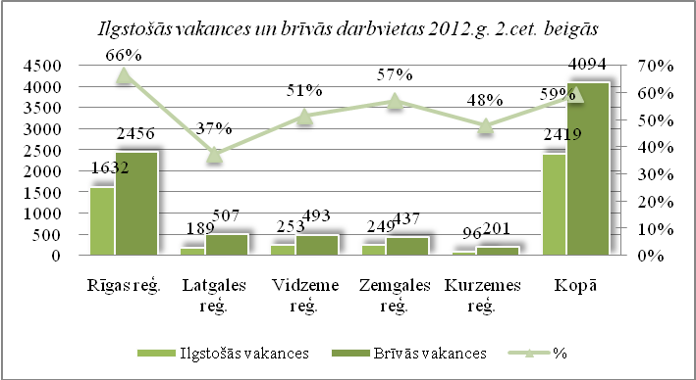

Ilgstoši neaizpildītās brīvās darbvietas sadalījumā pa profesijām (lielākais skaits)
Profesija | Ilgstoši neaizpildīto brīvo darbvietu skaits  2012.g. 2.cet. beigās | Brīvās darbvietas 2012.g. 2.cet. beigās
Kūdras ieguves palīgstrādnieks | 152 | 262
Palīgstrādnieks | 116 | 155
Pavārs | 115 | 149
Kravas automobiļa vadītājs | 84 | 108
Kuģubūves atslēdznieks | 75 | 91

Kopsavilkums par reģistrētām brīvām darbvietām valstī:
- Uz katru brīvo darbvietu 2012.gada jūlijā pretendē 26 bezdarbnieki.
- Darba devēji jūlijā NVA reģistrējuši 2 854 brīvās darbvietas, kas ir par 468 darbvietām vairāk nekā jūnijā.
- NVA jūlija beigās bija reģistrētas 4 448 brīvās darbvietas, salīdzinot ar jūnija beigām, brīvo darbvietu skaits palielinājies par 354 darbvietām jeb par 9%.

  - Darbvietu skaita samazinājumi un palielinājumi.

Pēc Eiropas Komisijas informācijas:
2012.gada jūnijā 88 gadījumos paziņots par 23 962 likvidētām darba vietām un par 7 413 jaunām darba vietām. Dalībvalstis ar lielāko darba vietu zudumu bija Itālija (5 118 darba vietas) un Somija (4 560 darba vietas), kam seko Polija (2 552 darba vietas) un Vācija (2 432 darba vietas). Visvairāk par likvidējamām darba vietām ziņots apstrādes rūpniecības nozarē (10 811 darba vietas), kam seko finanšu un apdrošināšanas darbības nozare (5 218 darba vietas) un transporta un uzglabāšanas nozare (3 146 darba vietas). Lielāko paplašināšanos veidoja ražošanas nozare (3 100 jaunas darba vietas), informācijas un sakaru nozare (1 070 darba vietas) un mazumtirdzniecības nozare (1 040 darba vietas).
Latvijā pēc darba devēju iesniegtajiem paziņojumiem par darbinieku skaita izmaiņām uzņēmumos, darba devēji 2009.gadā paziņoja par 20 221 darbvietu skaita samazinājumiem, 2010.gadā par 4 825, 2011.gadā par 2 116 un 2012.gadā prognozē 1 474 darbvietu samazinājumu. Darba devēju prognozes par darba vietu palielinājumu ir šādas: 2009.gadā 615 darbvietu palielinājums, 2010.gadā 370 darbvietu palielinājums, 2011.gadā 468 darbvietu palielinājums, 2012.gadā – 75 darbvietu palielinājums.

Darbinieku skaita palielinājumi/samazinājumi (2011., 2012.gadā)
Laika periods | Valstī kopā
Laika periods | Palielinājums |  |  |  | Samazinājums
Laika periods | Palielināšanas gadījumu skaits 2011.g. | Darbvietu skaits 2011.g. | Palielināšanas gadījumu skaits 2012.g. | Darbvietu skaits 2012.g. | Atlaišanas gadījumu skaits 2011.g. | Darbvietu skaits 2011.g. | Atlaišanas gadījumu skaits 2012.g. | Darbvietu skaits 2012.g.
I cet | 1 | 77 | 1 | 75 | 113 | 447 | 75 | 363
II cet | 4 | 336 |  |  | 123 | 627 | 69 | 782
III cet | 1 | 20 |  |  | 84 | 303 | 22 | 255
IV cet | 1 | 35 |  |  | 69 | 739 | 1 | 74
KOPĀ: | 7 | 468 | 1 | 75 | 389 | 2116 | 167 | 1474

Darba devēju pieteikumi par darbinieku skaita samazinājumu pa nozarēm (lielākais skaits)
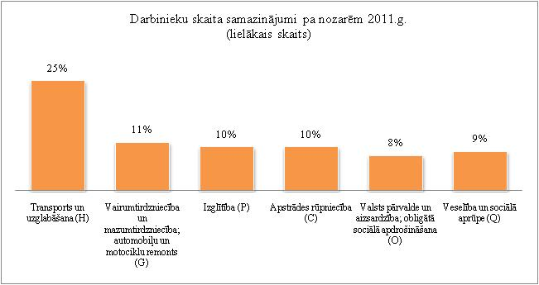 | 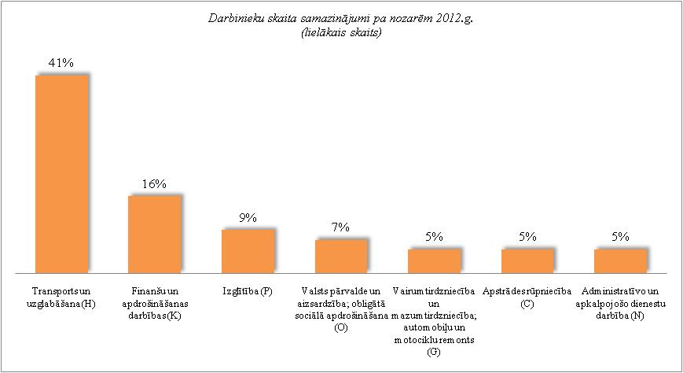

Darba devēju pieteikumi par darbinieku skaita palielinājumu pa nozarēm (lielākais skaits)
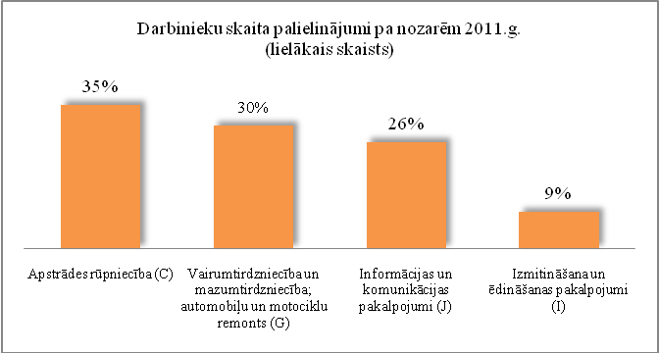

No darba devējiem saņemtās prognozes par darbinieku skaita samazinājumu sadalījumā pa profesijām/amatiem - (lielākais skaits) 2011.gadā tika plānots šādās profesijās: apkopējs, gaisa kuģa pilots, administrācijas darbinieki, mazumtirdzniecības veikala pārdevējs, sētnieks, autobusa vadītājs, 2012.gadā: pasta nodaļas priekšnieks, pasta operators, apsargs, klientu apkalpošanas speciālists, klientu apkalpošanas struktūrvienības vadītājs, apkopējs, pilots, klientu apkalpošanas pārzinis, autobusa vadītājs, gaisa kuģa stjuarts.
No darba devējiem saņemtās prognozes par darbinieku skaita palielinājumu sadalījumā pa profesijām - (lielākais skaits) 2011.gadā tika plānots šādās profesijās: zivju apstrādātājs, datu ievades operators, mazumtirdzniecības veikala pārdevējs, veikala kasieris, ēdināšanas uzņēmuma kasieris-pārdevējs, atslēdznieks.

- Informācija par NVA īstenotajiem pasākumiem

2012.gada 7 mēnešos NVA organizētajos aktīvajos nodarbinātības pasākumos ir piedalījušies 121,2 tūkst. bezdarbnieki (viens cilvēks var būt piedalījies vairākās aktivitātēs). 2012.gada jūlijā NVA organizētajos aktīvajos nodarbinātības pasākumos piedalījušies 28 176 bezdarbnieki, no tiem jūlijā dalību pasākumos uzsāka 13 909 bezdarbnieks.

Dalību pasākumā „Mūžizglītības pasākumi nodarbinātām personām” 2012.g. septiņos mēnešos uzsākušas 1052 nodarbinātās personas.
Karjeras konsultācijas 2012.g. septiņos mēnešos saņēmušas 35308 personas, no tām 30 744 bezdarbnieki un darba meklētāji.

Neformālo apmācību uzsākušo personu skaits sadalījumā pa izglītības programmām  2012.g. 7 mēnešos (lielākais skaits) |  | Profesionālo apmācību uzsākušo personu skaits sadalījumā pa izglītības programmām  2012.g. 7 mēnešos (lielākais skaits)
Izglītības programmas | Uzsākuši apmācību | Izglītības programmas | Uzsākuši apmācību
Valsts valodas apguve vidējā līmenī | 1458 | Konditora palīgs | 305
Valsts valodas apguve zemākā līmenī | 1246 | Klientu apkalpošanas operators | 228
Datorzinības (bez priekšzināšanām) | 1086 | Apdares darbu strādnieks | 180
Angļu valoda (bez priekšzināšanām) | 807 | Tūrisma informācijas konsultants | 165
Datorzinības (ar priekšzināšanām) | 436 | Sociālā aprūpe | 136
Angļu valoda (ar priekšzināšanām) (Elementary) | 408 | Lokmetinātājs metināš. ar mehan.iek.akt. gāzes vidē (MAG) | 135
Vācu valoda (bez priekšzināšanām) | 387 | Noliktavas pārzinis | 135
Valsts valodas apguve augstākā līmenī | 381 | Aprūpētājs | 132
"C" kategorijas (ar 1.pal.) autovadītājs ar iepriekš iegūtu "B" kategoriju | 361 | Konditors | 131
Angļu valoda (ar priekšzināšanām) (Lower Intermediate) | 139 | Mazumtirdzniecības komercdarbinieks | 124

2012.gada 7 mēnešos darbā iekārtojušies 48605 bezdarbnieki, no kuriem 21 054 (43%) bezdarbnieki ir iekārtojušies darbā, pēc kāda aktīvā pasākuma pabeigšanas (izņemot KPP informatīvās dienas).

Iekārtojušies darbā 6 mēnešu laikā pēc apmācību pabeigšanas:
- 34,4% no bezdarbniekiem, kas ir pabeiguši profesionālo apmācību, pārkvalifikāciju vai kvalifikācijas paaugstināšanu laika posmā no 2011.gada 1.februāra līdz 2012.gada 31.janvārim (kopā – 5 969 personas), 6 mēnešu laikā no apmācību pabeigšanas ir iekārtojušies darbā.
- 26,5 % no bezdarbniekiem, kas ir pabeiguši neformālo apmācību (bez valsts valodas programmas) laika posmā no 2011.gada 1.februāra līdz 2012.gada 31.janvārim (kopā – 20592 personas), 6 mēnešu laikā no apmācību pabeigšanas ir iekārtojušies darbā.
- 21,4% no bezdarbniekiem, kas ir pabeiguši neformālās izglītības programmas „Valsts valodas apguve” laika posmā no 2011.gada 1.februāra līdz 2011.gada 31.janvārim (kopā – 4101personas), 6 mēnešu laikā no apmācību pabeigšanas ir iekārtojušies darbā.

Par NVA īstenotajiem pasākumiem:
- 2012.g. NVA īstenotajos apmācību pasākumos plānotais atbalstīto personu īpatsvars no prognozētā vidējā bezdarbnieku skaita – 66%.
- 2012.g. NVA īstenotajos nodarbinātības pasākumos pānotais atbalstīto personu īpatsvars no prognozētā vidējā bezdarbnieku skaita – 26%.

- NVA klientu interese par darbu ārzemēs

NVA klienti, kas plāno doties darba meklējumos ārpus Latvijas un 2012.gada pirmajos sešos mēnešos konsultējušies pie EURES speciālistiem, vislielāko interesi izrāda par Lielbritāniju – 29% klientu, kam seko Vācija – 23%, Norvēģija – 11%.
Interese par darbu ārzemēs ir dažādās nozarēs – lauksaimniecības, izmitināšanas un ēdināšanas, būvniecības, apstrādes un veselības nozarēs. Vislielākā interese (28% klientu) ir par darbu lauksaimniecības, mežsaimniecības un zivsaimniecības nozarēs, 15% - apstrādes rūpniecības un citu pakalpojumu nozarē.

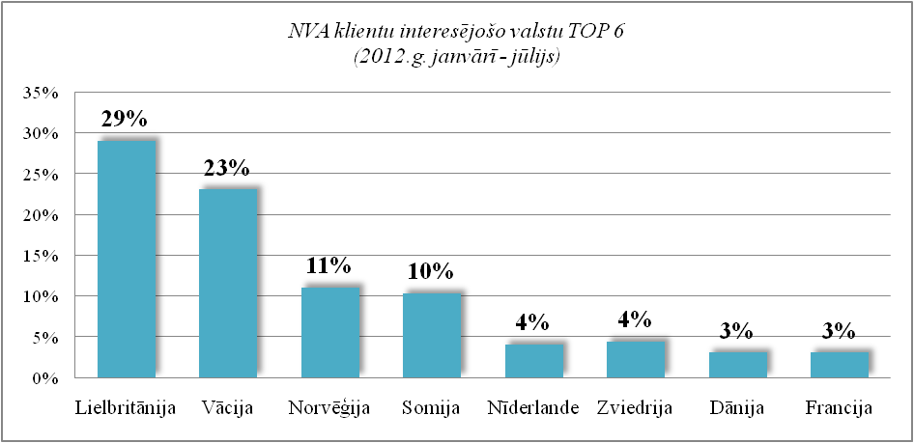 | 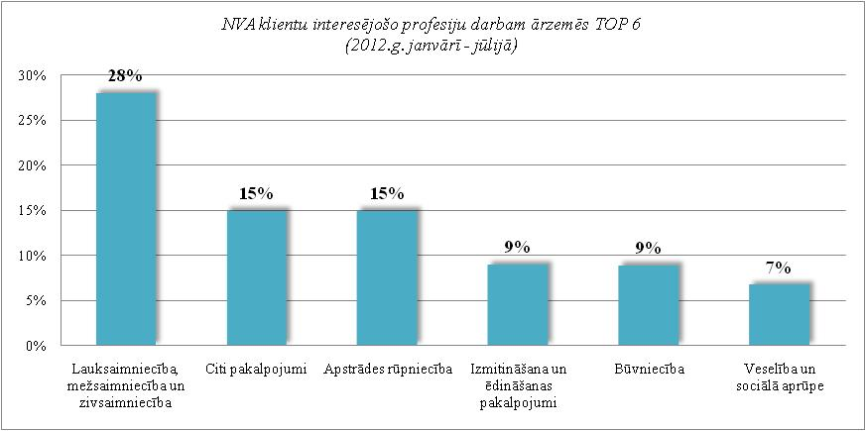

EUROSTAT. Euro area unemployment rate at 11,2%
EUROSTAT. Euro area unemployment rate at 11,2%
European Commission. Labour Market Fact Sheet

